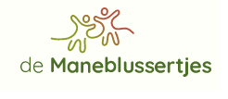
Overzicht LRK nummers
Kinderdagverblijf Molenwater: 140746055
Agrarische Kinderopvang Schellach: 302433053
Peutergroep IKC de Regenboog: 114917371
BSO IKC de Regenboog: 319908021
BSO Acaciahof: 236583876
BSO de Goede Polder: 313833564
BSO de Wegwijzer: 912734619

